Du génome aux phénotypes :
comment les caractères héréditaires sont-ils contrôlés ?
1 ère partie
ou

le gène est une unité de fonction qui peut muter.

Chapitre 4 : L’étude au laboratoire de la production de mutants chez la levure indique qu’ils proviennent d’infidélités de la réplication. Elles sont « naturelles » ou provoquées par les agents mutagènes. Les conditions de milieu peuvent révéler la diversité génétique qui provient de ces erreurs.

1. Microbiologie de la levure.

1.1. cycle et techniques de culture.

1.2. méthodes des répliques.

2. Les conditions du milieu peuvent révéler une hétérogénéité naturelle.

3. Des mutants existent avant la mise en présence de l ‘agent sélectif.

4. La production de mutants peut être quantitativement modifiée par les agents mutagènes.

4.1. action des agents mutagènes.
4.2. exemple d ‘une expérience de mutagenèse.
4.3. taux de mutants et fréquence de mutation.

5. Différents types de mutants et méthodes permettant de les obtenir.

5.1. les mutants de caractère avantageux dans un milieu donné sont faciles à isoler.
- les mutants présentant un caractère visible peuvent être isolés en observant un
grand nombre d ‘individus.
- chez la levure , un caractère défavorable sur milieu minimum peut être utilisé pour procéder à un enrichissement en mutants compensables auxotrophes.
5.4. repérage d ‘autres mutants conditionnels.
5.5. notion de revertants.

6.Conclusions : un gène est une unité qui peut varier sous l ‘effet des
phénomènes de mutation.

6.1. les mutants sont le résultat d ‘évènements touchant l ‘ADN.
6.2. notion d ‘allèles, de série allèlique et de polymorphisme génétique.
6.3. les mutations sont la source de variabilité des êtres vivants.

Chapitre 4 : L’étude au laboratoire de la production de mutants chez la levure indique qu’ils proviennent d’infidélités de la réplication.
Elles sont « naturelles » ou provoquées par les agents mutagènes.
Les conditions de milieu peuvent révéler la diversité génétique qui provient de ces erreurs.

Les exemples que nous venons d’analyser nous touchent particulièrement car ils concernent ce qui nous intéresse au plus haut point... c’est à dire l’Homme.... NOUS!

Mais la génétique humaine est un domaine dans lequel les recherches fondamentales ont encore de nombreuses limites. En effet, pour étudier la transmission d’une particularité chez l’homme, il faut tout d’abord repérer un sujet atteint et connaître sa famille (parents, grands parents, frères et soeurs souvent peu nombreux ce qui est un handicap pour les études génétiques). Il faut ensuite analyser toutes ces personnes. Cela est déjà difficile.

De plus, la limitation essentielle est l’impossibilité de réaliser les mariages à la demande des expérimentateurs !!! (1).

Pour la génétique, comme pour beaucoup d’autres domaines de la recherche fondamentale en biologie il est donc nécessaire de se tourner vers des organismes beaucoup plus faciles à étudier si l’on veut découvrir des lois générales, pouvant ensuite être utilisées pour des recherches appliquées , par exemple pour les maladies humaines.

Les modèles les plus utilisés en génétique sont la bactérie Escherichia coli et ses virus, la drosophile, la souris et la levure de boulangerie, espèce que nous allons maintenant étudier.

1. Microbiologie de la levure.

1.1. Cycle et techniques de culture.

Les levures sont des microbes (2) du groupe des champignons ascomycètes.

La figure 30 illustre le cycle complet de la levure de boulangerie.

La première particularité importante que l’on soulignera est la possibilité de la cultiver sous forme haploïde ou diploïde.

Dans les deux cas, la levure se multiplie par bourgeonnement : au plan moléculaire, cela correspond à une reproduction à l’identique, par réplication semi conservative de l’ ADN lors des phénomènes de la mitose (chapitre 8).

Il se forme un clone, ensemble de cellules toutes identiques, haploïdes ou diploïdes selon le cas.

La culture de la levure se fait au laboratoire dans des conditions très reproductibles car un milieu synthétique a été mis au point : des sels minéraux, quelques vitamines (3) une source de carbone organique (par exemple un sucre) et une source d’azote (par exemple du sulfate d’ammonium (4).

Ce milieu synthétique est qualifié de minimum : si on lui retire un seul de ses constituants la multiplication de la souche de référence pour lequel il a été mis au point n’est plus possible.

.

Figure 30 : cycle de la levure.

Il existe deux formes haploïdes, a et α. Un diploïde ne peut se former qu ‘entre levures de ces « groupes sexuels » différents. Les quatre produits d ‘une même méiose sont groupés dans un asque. La prolifération sous forme haploïde ou diploïde peut se faire de manière indéfinie dans le temps. Les diploïdes entrent en méiose dans certaines conditions de milieu.

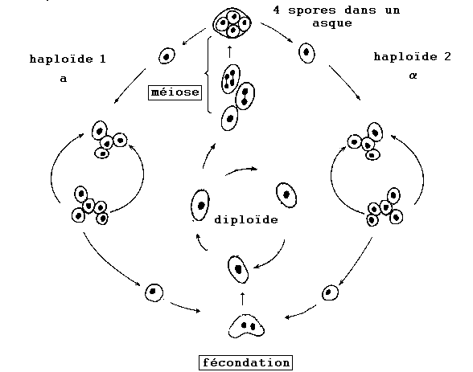

(1) : Quoique les amateurs de « détail » pourraient l ‘imaginer.

(2) : Les microbes sont tout simplement ... des êtres de petite taille, virus, bactéries, champignons, algues. On ne doit pas faire l’équivalence « microbe = bactérie » trop souvent faite.

(3) : Une vitamine est une substance qu’un être vivant est incapable de synthétiser à partir des nutriments qu’il utilise. Le milieu de culture ou les nutriments doivent donc en comporter une source.

(4) : Le carbone sous forme minérale (C, CO2 etc.) ne peut être assimilé par les hétérotrophes, comme la levure. Les autotrophes peuvent le faire (exemple : les plantes et la photosynthèse). Des problèmes du même type se retrouvent pour l’azote (la levure peut utiliser de l’azote minéral ou organique, par exemple des acides aminés).
Lorsque la culture est réalisée en milieu liquide, les cellules sont dispersées. Cela permet de suivre l’évolution de la culture en fonction du temps : grâce à un spectrophotomètre, on mesure le nombre de cellules qui est proportionnel à la densité optique.

On observe trois phases distinctes (figure 31).Tout d’abord, le nombre de cellules ensemencées reste stable : il s’agit d’une phase de latence, pendant laquelle les cellules s’adaptent aux conditions de culture d’un nouveau milieu. Puis le nombre de cellules augmente très rapidement : il s’agit de la phase exponentielle, chaque cellule se divisant toutes les 70 minutes,ce qui représente le temps de génération . Enfin on observe un arrêt de la multiplication cellulaire, dû à la fois à un épuisement des nutriments et à l’accumulation de déchets plus ou moins toxiques: c’est la phase stationnaire (5). En coordonnées semi-logarithmiques, la croissance exponentielle est figurée par une droite. Le ralentissement puis l ‘arrêt de la multiplication s ‘observe après un certain délai, ce que l ‘on constate par une expérience menée plus longtemps, par exemple dans la partie droite de la figure.

Le milieu peut être rendu solide par l’adjonction de gélose (6) et disposé dans des boites de Pétri (7 ). On peut alors déposer une petite quantité de solution contenant les levures (de l’ordre de 0,1 ml) à la surface du milieu. Puis on étale avec un petit râteau de verre soigneusement stérilisé. Cela permet de séparer les cellules les unes des autres.

Par contre, les descendantes de chaque cellule restent agglutinées et forment une colonie, après 28 à 48 heures. Lorsque le nombre de cellules dispersées sur une boite ne dépasse pas le millier, les colonies sont individualisées. Lorsque le nombre dépasse 1000, les colonies sont confluentes et forment un tapis. En pratique, on se limite à environ 300 colonies par boite.

Cette technique permet par exemple de dénombrer le nombre de levures contenu dans une solution.

1.2. Méthode des répliques.

Une boite de pétri à la surface de laquelle se trouvent des colonies est appliquée sur un disque de velours stérilisé, disposé sur un cylindre métallique. Des levures de chaque colonie se déposent sur le velours d’où une « copie » fidèle. On applique successivement plusieurs boites vierges sur ce velours. Des levures retenues par les poils les quittent et se déposent sur le milieu des nouvelles boites à l’endroit exact de chaque colonie d’origine. Après un jour de culture, quelques levures de chaque clone transféré à partir d’une boite- mère se multiplient et donnent des répliques (figure 32). Compte tenu de la fidélité de la réplication semi conservative, une colonie de la boite mère et les colonies qui en dérivent par répliques sont composées d’individus génétiquement identiques.

Toutes ces techniques, utilisant le milieu liquide ou le milieu solide permettent d’étudier des populations de levures, en définissant des propriétés d’une cellule grâce à l’observation du ou des clones qui en descendent.

(5) : Si l’on attend plus longtemps les cellules finissent par mourir. Au laboratoire, on retarde ce moment en conservant les cultures au froid. Si l’on veut conserver des cultures très longtemps on peut le faire à condition de passer à un froid assez profond. Cette cryoconservation nécessite la mise au point de milieux de conservation très particuliers.

(6) : La gélose est un élément non assimilable par les levures : son adjonction ne modifie pas les propriétés métaboliques du milieu synthétique.

(7) : Une boite de Pétri mesure en général de 5 à 20 cm de diamètre et elle est haute de quelques centimètres. Elle peut être en verre ou en plastique.

Figure 31 : multiplication en milieu liquide

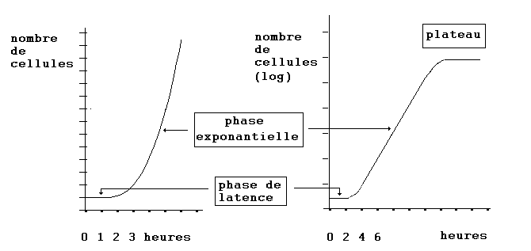

Figure 32 : méthodes des répliques

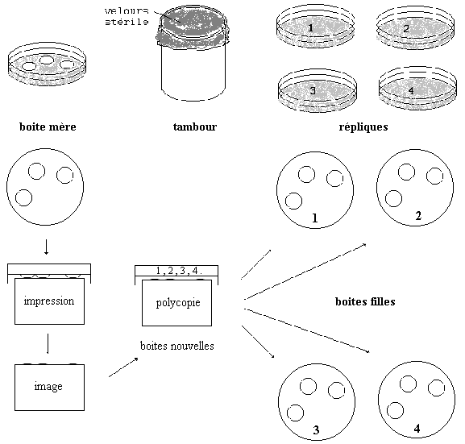

2.Les conditions de milieu peuvent révéler une hétérogénéité naturelle.

Dans le chapitre précédent, nous avons vu que les populations naturelles (encart 15) sont hétérogènes : on peut se demander si les souches cultivées au laboratoire le sont également. L’expérience qui suit répond à cette question et permet d ‘ envisager le rôle du milieu sur la composition des populations des êtres vivants.

La multiplication de la souche de référence de levure est inhibée par des substances très diverses, comme la canavanine, molécule de structure proche de celle de l’ arginine (8). Sur un milieu additionné de canavanine, ( 20 mg / ml) on n’observe aucune colonie , tant que l’on se contente d’étaler un nombre de cellules inférieur à 10 ⁸. La souche de référence de levure est dite « sensible à la canavanine ».

Par contre, on repère en moyenne 4 colonies par boite lorsque l’on étale 10 ⁸ cellules.

Cette différence se révèle d’emblée héréditaire. En effet, si on prélève des cellules de l’un de ces clones, et qu’on en étale sur du milieu solide lui aussi contenant de la canavanine , tout se passe comme si toutes les cellules du clone d’origine présentaient le caractère de résistance : elles sont capables de transmettre cette caractéristique à leurs descendants. On a donc isolé des souches « résistantes à la canavanine ».

Il est très important de remarquer que le maintient de cette caractéristique n’exige pas la présence continuelle de l’agent qui a permis le repérage initial : si l’on cultive une souche résistante sur un milieu sans canavanine , les individus sont tous potentiellement « résistants » : on le montre en les mettant en présence de canavanine .

Ces rares individus « résistants » (de manière héréditaire) se distinguent de la majorité des individus « sensibles » de la souche de référence : on les appelle des mutants (9).

On peut interpréter leur existence en imaginant que la substance ajoutée au milieu minimum provoque un changement héréditaire chez quelques individus.

Nous allons voir que cette hypothèse n ‘est pas la bonne grâce à une expérience simple mais spectaculaire, rendue possible par la technique des répliques.

(8) : on parle d’ analogues, car les deux substances sont confondues par les cellules lors de la synthèse peptidique.

(9): nous sommes passés du terme « variants » du chapitre précédent à celui de « mutants » : ici, on est sûr qu ‘il s ‘agit d ‘un caractère héréditaire, alors que cela n ‘était pas prouvé dans le cas des anémies, car on ne disposait pas des généalogies nécessaires à cette conclusion.

Encart 15 : Populations naturelles et souche de référence.

Nous touchons là un point de nomenclature très important car la souche de référence constitue l’étalon qui permet de lui comparer d’autres souches.

Historiquement, les comparaisons ont d’abord été faites vis à vis de la souche sauvage c’est à dire d’individus de laboratoire issus d’un prélèvement dans la nature. Cependant, nous avons vu que la règle habituelle des populations naturelles est d’être polymorphes. Parler de souche sauvage n’a donc guère de sens puisqu’il peut en exister autant que de souches constituées à partir d’individus de la nature eux-mêmes différents.

On peut contourner cette difficulté en parlant de souche sauvage de référence, pour bien indiquer que l’on n ‘ est pas dupe de l’absence d’unicité globale des populations naturelles. Il s’agit alors d’une souche constituée à partir d’un échantillonnage effectué par l’expérimentateur dans la nature.

Le mieux est de rechercher la plus grande homogénéité possible en restreignant le nombre de géniteurs: l’idéal est de n’utiliser qu’un couple et de se mettre dans des conditions de consanguinité les plus strictes possibles. La nomenclature la plus simple et la moins porteuse d’erreurs est alors celle qui figure ici: la souche de référence est celle qui, au laboratoire, est homogène et dont sont issues les autres. Cette précaution oratoire est importante, bien souvent. Si elle n’est pas faite dans d’autres ouvrages, cela est dû au poids des habitudes : il faudra avoir ces remarques en tête à chaque fois qu’on lira, dira ou écrira le terme de « souche sauvage ».

Toutes ces remarques sont valables non seulement pour les souches mais aussi pour les séquences polypeptidiques ou nucléiques : cette fois, la variabilité individuelle ne pose plus aucun problème, puisque l’étalon est un seul type de séquence.

Figure 33 : le caractère « résistant » n ‘est pas lié à la présence de canavanine.

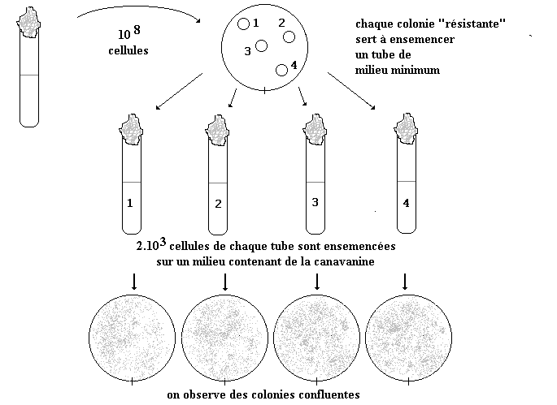

3. Des individus mutants existent avant la mise en présence de l’agent sélectif.

On étale 10⁸ cellules sur une boite de milieu minimum. A partir de cette boîte, on effectue cinq répliques sur milieu contenant de la canavanine : on observe 4 colonies sur chacune des répliques, ce qui correspond à la rareté des mutants. Si l’on répète de nombreuses fois cette expérience, le nombre de colonies résistantes par boîte mère peut varier (10) mais le nombre de colonies résistantes est toujours le même dans une série de répliques.

D’autre part l’emplacement des colonies résistantes est toujours le même sur les répliques d’une même boite mère (figure 34).

La seule interprétation que l’on puisse faire de ces observations est la deuxième hypothèse : les mutants existent avant la mise en présence de l’agent sélectif. En effet si la canavanine créait les mutants, il n’y a aucune raison pour que leur nombre ne varie pas du tout d’une réplique à l’autre. D’autre part aucune explication ne pourrait rendre compte du repérage de mutants au même endroit des répliques.

4. La production de mutants peut être quantitativement modifiée

Nous allons voir maintenant que l’expérimentateur peut intervenir sur la production même des mutants en augmentant leur fréquence.

4.1. action des agents mutagènes

Les cellules disposent d’arsenaux enzymatiques qui réparent les éventuels dégâts que peut subir l’ ADN et / ou qui contrôlent la fidélité de la réplication semi conservative (11). Cependant certaines substances chimiques (acridines, HNO₂, aminoptérine, 5 bromo-uracile) ou certains rayonnements (RX, UV ...) peuvent modifier directement l ‘ADN ou perturber sa réplication (12). Lorsqu’il y a modification de la séquence de l’ ADN, il peut y avoir modification d’un polypeptide. Celle-ci entraîne éventuellement des conséquences au niveau des caractères, selon la cascade des événements biochimiques que nous avons déjà discutée et que nous étudierons en détail dans le chapitre suivant.

(10) : lorsque la valeur moyenne sur un très grand nombre est égale à 4 , on observe parfois 3 ou 5 colonies , rarement 1 ou 6 : les amateurs de la loi de Poisson s ‘y retrouveront facilement

(11): il est inutile de se souvenir des détails : on doit simplement retenir que l ‘action des produits mutagènes est parfaitement connue , comme le montre l ‘encart 17.

- : pour plus de précisions, voir un ouvrage de biochimie.

Figure 34 : des individus résistants préexistent à la mise en présence de canavanine.

Encart 16 : la mutation n ‘est pas un phénomène mystérieux (12). Par exemple, l ‘action du 5 Bromo-Uracile ( 5BU ) est bien comprise. Le 5 BU peut s’apparier avec A s’il est sous forme cétone (X), avec G s’il est sous forme énol (Y). En solution, l ‘ équilibre est en faveur de la forme cétone. Lorsque la réplication se fait en présence de 5 BU, on peut se trouver dans deux situations, affectant soit une position AT soit une position GC. Dans le cas le plus fréquent, la forme anormale est tout simplement diluée au fil des générations. Dans le cas le plus rare l’équilibre chimique en faveur de la forme cétone est responsable d’un appariement 5BU-A , car la forme énol a peu de chance d’exister à nouveau, lors d’une deuxième réplication . A la troisième réplication, une paire AT a remplacé une paire GC. Une fois produite, la nouvelle forme se perpétue et peut donner des individus mutants.

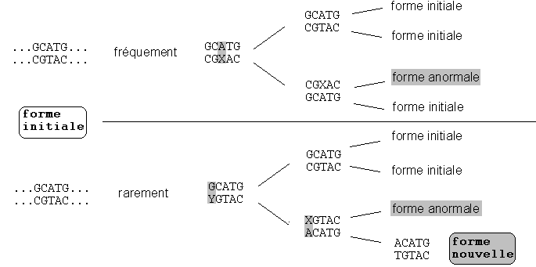
réplication 1 réplication 2 réplication 3
avec BU sans 5BU sans 5BU

4.2. Exemple d’une expérience de mutagénèse par les ultra-violets ( U.V ).

A partir d ‘une culture de levure traitée ou non par les U.V., on étale une quantité connue (0,1 ml) d ‘une certaine dilution (de 1 - non dilué - à 10 ⁷ fois). Les résultats sont consignés dans la figure 35.

Les résultats de la colonne 1 permettent de déterminer le nombre de cellules dans la solution initiale :

10 colonies observées X 10 (0,1ml étalé) X 10 ⁷(dilution) = 10⁹ cellules /ml

Les résultats de la colonne 2 indiquent le nombre de colonies résistantes à la canavanine:

4 colonies observées X 10 (0,1 ml étalé) X1 (pas de dilution)= 40 cellules résistantes / ml.

On en déduit la fréquence des cellules résistantes à la canavanine: 40 / 10 ⁹ soit 4.10 ⁻⁸

La colonne 3 concerne les cellules irradiées : un grand nombre a subi des dégâts irrémédiables et ont été tuées. Les survivantes sont au nombre de :

10 colonies observées X 10 (0.1 ml étalé) X 10 ⁵ (dilution)=10 ⁷/ml.

Le taux de survie est de 10 ⁷ survivantes / 10 ⁹ cellules dans la solution initiale soit 1%.

La colonne 4 permet de déterminer le nombre des colonies résistantes après mutagenèse:

10 colonies observées X 10 (0.1 ml étalé) X 10 (dilution) =10 ³/ml .

La fréquence de colonies résistantes par rapport aux cellules survivantes est donc de 10 ³ / 10 ⁷ ₌ 10 ⁻⁴.

Cette fréquence de 10 ⁻⁴ est très largement supérieure à la fréquence de 4.10 ⁻⁸ observée sans action des agents mutagènes.

On remarquera qu’une différence marquée existe, même si l’on ne tient pas compte des cellules tuées (100 contre 4 colonies dans le cas de l’étalement non dilué).

4.3. Fréquence de mutants et taux de mutation.

Nous avons vu que des mutants pré existent à l’adjonction d’un agent sélectif. Il existe toute une démonstration expérimentale permettant d’éclaircir les relations entre la fréquence de mutants (spontanés ou induits par des mutagènes) et la véritable fréquence de l’évènement mutationnel. Cette discussion dépasse le cadre de cet ouvrage.

D’autre part, nous verrons plus loin que la quantité des formes génétiques nouvelles dans une population dépend des conditions de milieu. Sans déflorer le sujet, on peut s’en douter avec l’exemple étudié plus haut : rares dans un milieu sans canavanine, les mutants résistants occupent tout le terrain dans un milieu avec canavanine.

La fréquence de mutants est donc un simple fait, dont il est difficile de savoir s ‘il représente vraiment bien la fréquence de l’évènement mutationnel lui-même (11), surtout si l ‘on observe le résultat longtemps après la mutagenèse.

Afin de fixer les idées, nous estimerons à 10⁻⁸ l’ordre de grandeur de la fréquence d’apparition de mutants dans les conditions naturelles, (sans adjonction d’agents mutagènes) et à 10⁻⁴ l ‘ordre de grandeur de la fréquence d ‘apparition de mutants après action d ‘un agent mutagène.

Figure 35 : illustration d ‘une expérience de mutagenèse

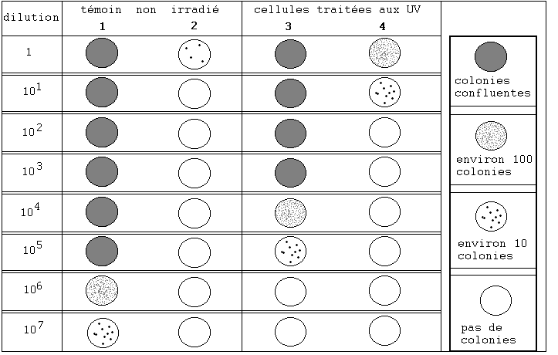

Encart 17 : mutations et mortalité : les agents mutagènes, qu’ils soient chimiques ou physiques produisent des mutations à des doses qui tuent une partie de la population de cellules traitées. Il n’y a pas de rapport simple entre la fréquence des cellules qui sont tuées et la fréquence des cellules qui survivent tout en étant porteuses d’au moins une mutation conduisant à un individu mutant.

Pour chaque organisme étudié, pour chaque agent mutagène utilisé, il faut donc trouver plus ou moins empiriquement, la dose produisant la plus grande fréquence de mutants par rapport au nombre de cellules traitées

Encart 18 : les relations entre la fréquence de mutants et le taux de mutation sont complexes.
Imaginons que la fréquence de mutation soit de 50% : chaque fois qu ‘une population cellulaire comportera 2 cellules, l ‘une au moins deviendra mutante.

Après 3 générations, une culture issue d ‘une cellule de référence aura 7 cellules mutantes : 1 correspondant à une mutation « fraîche » indiquée et 6 indiquées issues de la multiplication de mutants provenant d ‘évènements survenus dans des générations précédente. Dans ces conditions, la fréquence de mutants sera donc supérieure au taux de mutation... De plus, il peut se produire des reversions (voir chapitre 5 ).....Tout cela fait que la fréquence de mutants n’est qu’un reflet assez vague du véritable taux de mutation.

5. Différents types de mutants et méthodes permettant de les obtenir.

5.1. Les mutants présentant un caractère avantageux dans un milieu donné sont faciles à isoler

Nous venons d’étudier des mutants très faciles à repérer. En effet, les conditions de milieu qui les révèlent éliminent la très grande majorité des individus : seuls les mutants subsistent. Dans le jargon du laboratoire on parle de crible positif (13). De manière pratique notons qu’il suffit d’étaler environ 10 ⁵ cellules d’une culture ayant subi l’action d’un mutagène sur une seule boîte de pétri pour obtenir plusieurs colonies résistantes chez la levure.

5.2. Les mutants à caractère visible peuvent être isolés en observant un grand nombre d’individus

Il existe chez la levure des mutants dont les colonies sont rouges sur un milieu complet. Si on veut les isoler, il faut évidemment que les colonies soient suffisamment séparées les unes des autres, ce qui est le cas lorsqu’elles sont une centaine par boîte. Il est donc nécessaire d’observer un grand nombre de boîtes pour avoir une chance d’observer une colonie mutante après mutagenèse, en faisant l’hypothèse que la fréquence de mutants « rouges » est la même (10⁻⁴) que celle que nous avons observée pour la résistance à la canavanine (encart 20).

5.3. Chez la levure, un caractère mutant défavorable sur milieu minimum peut être utilisé pour procéder à un enrichissement en mutants compensables auxotrophes.

Dans le prochain chapitre, nous allons nous intéresser à une catégorie de mutants qui a permis de nombreuses découvertes. Ils présentent la particularité de ne pas se multiplier sur un milieu minimum, mais de pouvoir le faire, à la seule condition que le milieu minimum soit additionné de un ou de plusieurs produits. Ces mutants sont appelés auxotrophes, par opposition à la souche de référence qualifiée de prototrophe (14).On dit qu’ils sont compensables puisque leur différence peut être effacée par une simple modification de la composition du milieu minimum..

Comment repérer de tels mutants, dont le caractère est négatif par rapport aux cellules de la souche de référence ?

La première réponse à cette difficulté est d’utiliser la technique des répliques :

on prépare quelques centaines de boîtes contenant du milieu additionné d’un produit complet , compensant le défaut du mutant puis on effectue une réplique sur un milieu minimum. Une colonie mutante ne se développera pas sur la boîte réplique ce qui permettra de la repérer.

Tout à fait efficace en théorie, cette démarche est lourde en pratique, puisqu’elle entraîne à réaliser non seulement quelques centaines de boîtes mères mais autant de répliques, chacune supposant de plus l’utilisation d’un disque de velours.

Là encore, une astuce technique a permis de travailler plus efficacement (15).

La cyclohéximide est un produit qui tue les levures qui se multiplient. On se sert de cette propriété de la manière suivante: une culture de levures ayant subi un traitement mutagène est mis en présence de cyclohéximide pendant la phase de multiplication, en milieu minimum : 99% des cellules de référence, prototrophes, sont tuées. Par contre, les cellules auxotrophes ne le sont pas, puisqu’elles ne peuvent pas se multiplier. Après une ou deux heures ( et autant de divisions cellulaires,) on interrompt le traitement (16).

On étale sur un milieu contenant le produit permettant la compensation du besoin d ‘un éventuel mutant auxotrophe puis on utilise le processus classique des répliques pour repérer les colonies mutantes.

Les résultats de cette méthode sont assez spectaculaires: pour un même résultat, il faut étaler et répliquer 100 fois moins de boîtes que lorsque on n ‘utilise pas la technique à la cyclohexemide.

Au passage, on notera que l ‘absence de croissance sur milieu minimum additionné de cycloheximide se révèle un caractère avantageux pour les mutants, lorsque le milieu change.

Encart 19 : Les généticiens et les microbiologistes utilisent souvent l’outil statistique. Par exemple, on peut déterminer le nombre de boîtes qu’il faut observer pour être quasi certain d’observer une colonie mutante « rouge » .Ce calcul est très simple, grâce à la loi de Poisson qui permet de calculer la probabilité p d’un certain nombre k d évènements rares dont on connaît la moyenne m :

p ^{k} ₌ e ^{-m} m ^{k} / k !

Si l’on fixe p=0.001 cela signifie qu’il y n ‘ y a qu ‘ une chance sur mille de ne pas obtenir de colonie rouge , dont l ‘apparition se fait avec une fréquence moyenne de 10-4. Les tables de la loi de Poisson indiquent que c ‘est le cas en observant 7,5 10⁴ cellules ( ou 750 boîtes contenant chacune 100 colonies ).

On voit donc qu’un calcul rigoureux élève assez considérablement le nombre que l’on aurait « calculé » , à 100 boîtes en se réferant à la valeur moyenne de 10-4 , à deux fois plus , si l’on avait un peu réfléchi et voulu être prudent .

Figure 36 : isolement d’un mutant auxotrophe
par la technique des répliques.

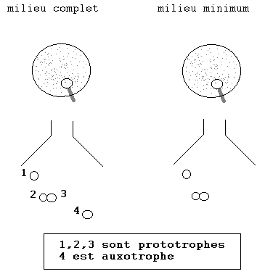

(13) : dans le même jargon , on n ‘hésite pas à dire que le « crible à imbéciles » ( on utilise même un mot plus court et plus sonore ) n ‘existe pas . Comme quoi les scientifiques sont observateurs et pas toujours austères ! !

(14): attention ! ! Cette nomenclature ne doit pas être confondue avec l ‘opposition entre hétérotrophe et autotrophe, qui s ‘intéresse aux capacités d ‘assimilation du carbone (note 4).

- : bonne occasion de constater que les découvertes scientifiques se font avec la tête mais aussi avec les mains !

(16). l’ interruption du traitement se fait par un « lavage » des cellules: la culture en liquide est centrifugée,on garde le culot contenant les cellules et on se débarrasse du surnageant contenant la cycloheximide. On répète cette opération 2 ou 3 fois puis on remet les cellules en suspension, dans un milieu minimum. Des aliquotes de cette suspension sont ensuite étalés sur les boites convenables.

5.4. Repérage d’autres mutants conditionnels.

Au delà des auxotrophes, il existe d’autres mutants dont le caractère ne s’exprime également que dans certaines conditions de milieu.

Par exemple, il existe des levures incapables d’utiliser le galactose, alors que leur multiplication est normale sur d’autres sources de carbone comme le glucose.

Par ailleurs, certaines levures mutantes se multiplient tout à fait normalement à 28°, mais ne se développent pas à 34 °, température qui permet la multiplication normale de la souche de référence : ce sont des mutants thermosensibles qui ne se développent que dans des conditions permissives (17). On dit qu’il s’agit de mutants non compensables, car il ne suffit pas d’ajouter au milieu minimum un ou plusieurs métabolites pour assurer leur croissance.

En règle très générale, ces mutants ne peuvent être décelés que par la technique des répliques, avec toute l’efficacité de cette démarche mais aussi avec sa lourdeur, telle que nous l’avons décrite.

5.5. Notion de revertant.

Nous allons terminer ce panorama non exhaustif des types de mutants et des méthodes permettant de les isoler , chez la levure , avec un type de mutant qu’il est à nouveau très facile d’isoler.

Lorsqu’on traite une souche mutante auxotrophe par les UV, puis qu ‘on l’étale sur un milieu minimum (dépourvu en particulier de produit compensant le défaut de la souche mutante) des colonies apparaissent sur ce milieu, avec une fréquence tout à fait comparable à celle que nous connaissons pour l’apparition des différents mutants que nous venons d’observer. Ces colonies ont les mêmes propriétés que la souche de référence ayant donné initialement naissance au mutant auxotrophe: elles sont prototrophes. On dit qu’il s’agit de revertants . Leur analyse montre que les événements mutationnels qui leur donnent naissance sont extrêmement divers. Dans le cas le plus simple, le nucléotide qui s’est trouvé modifié par la mutation conduisant à l ‘auxotrophie est à nouveau modifié et revient à sa nature initiale dans la séquence de référence. On dit alors qu’il s’agit d’une mutation réverse.

On remarquera que, dans ce cas, « le mutant du mutant » est isolé grâce à un crible positif.

- Conclusion : un gène est une unité qui peut varier sous l ‘effet des phénomènes
de mutations.

Nous avons observé quelques exemples de la diversité naturelle dans le chapitre précédent. Nous venons d’envisager des expériences permettant d’isoler des mutants chez la levure, organisme modèle facile à manipuler. Les conclusions qui vont être tirées de ces exemples, seront généralisées au cours de cet ouvrage. Dès maintenant, ces conclusions s’accompagnent de la définition de tout un vocabulaire.

La maîtrise stricte de ce vocabulaire est indispensable, sous peine de se contenter d’à-peu-près conduisant à coup sûr à une incompréhension de toute la génétique.

Cette maîtrise ne sera pas totale et définitive en une seule fois. Les définitions qui suivent seront enrichies à la suite de démarches expérimentales différentes de celles que nous venons d’exposer

6.1. Les mutants sont les résultats d’évènements touchant l’ ADN.

Dans le chapitre précédent, nous avons constaté qu’un gène peut exister dans les populations naturelles sous plusieurs formes, que les observations soient directes (mucoviscidose) ou non (hémoglobines).

Dans ce chapitre, nous avons observé que le traitement d’une souche de référence par un agent mutagène peut produire des mutants. Nous avons examiné des modifications des séquences de l’ ADN provoquées par l’action d’agents mutagènes, comme dans le cas du 5BU.

.

Encart 20 : Un autre problème typique des techniques microbiologiques doit être évoqué. En effet, les techniques que nous avons décrites supposent que les cellules mutantes n’effectuent aucune multiplication après leur obtention. Il n’en est évidemment rien, par exemple parce que les cellules tuées sont une source du produit conduisant à la compensation. Il y a donc de fortes chances que si l’on ne prend pas de précautions, on arrive à isoler des cellules mutantes représentant plusieurs fois le même événement mutationnel de départ.

Comme on perdrait son temps à étudier plusieurs fois la même chose, on a mis au point un protocole évitant cette redite expérimentale.

Immédiatement après la mutagenèse , au lieu de travailler sur la culture globale, on sépare la culture en une centaine de petits tubes. Une nouvelle utilisation de la loi de Poisson montrerait que chaque tube contient alors 0 ou 1 individu mutant. Il suffit de procéder ensuite à l’ensemble des opérations d’enrichissement et de repérage que nous avons décrites et de ne retenir qu’un seul individu mutant à partir d’un seul tube pour ne pas risquer d’étudier deux fois la même chose.

Figure 37 : exemples de mutants non compensables.

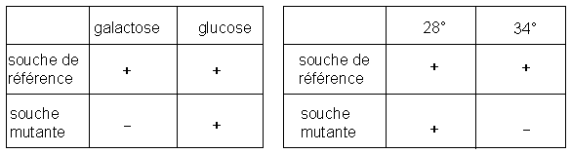

( 17 ) : « permissive » vient de l ‘anglais. On n ‘a pas osé créer le néologisme « permettante » pourtant plus correct.

Précisons qu’il n’y a pas de différence de nature entre ces phénomènes de mutations provoquées et ce qui se passe dans les conditions ordinaires où se produisent des mutations spontanées (18).

Les mutations se produisent de manière quasi aléatoire, tout au long de la molécule d’ ADN. Les agents mutagènes augmentent la fréquence de l’évènement sans, en général, affecter une zone particulière. Lorsque l’expérimentateur trouve les moyens (les cribles) de repérer les mutants qui l’intéressent, il néglige les événements mutationnels qui ont pu affecter le reste de l ‘ADN.

6.2. Notion d’ allèles, de série allèlique et de polymorphisme génétique.

Les formes que peut prendre un gène donné sont appelés allèles, l’ensemble de ces formes portant le nom de série allèlique (19).

Un individu haploïde (par exemple un gamète) porte un seul de ces allèles puisqu’il comporte une seule dose d’ ADN correspondant à un seul lot de chromosomes (chapitre 1 : 4.2). Les cellules d’un individu diploïde portent deux allèles puisqu’elles ont deux lots de chromosomes. Dans ce cas, les deux allèles peuvent être identiques (l’individu est appelé homozygote) ou peuvent être différents (l’individu est alors hétérozygote)

Une population naturelle se caractérise par l’ensemble des allèles qui existent chez les individus qui la composent. Dans la nature, le nombre d’allèles existant réellement varie selon le gène étudié. Il peut être réduit à une seule forme, dans le cas de certaines histones. Il peut atteindre quelques dizaines voire la centaine, par exemple dans le cas de la xanthine deshydrogénase de drosophile, ou dans le cas de certaines protéines des surfaces cellulaires des mammifères (20).

Cette variabilité génétique qui diffère selon le gène est appelée polymorphisme génétique. Nous verrons plus loin que ce polymorphisme n’est pas forcément homogène dans les différentes populations d’une même espèce (4ème partie).

Bien entendu, le polymorphisme peut être largement augmenté par les agents mutagènes

6.3. Les mutations sont la source de variabilité des êtres vivants (21, 22).

Au début de cet ouvrage, nous avons constaté une certaine contradiction dans l’une des propriétés des êtres vivants, capables de se multiplier à l’identique, avec cependant une capacité à présenter des différences, faibles dans une espèce, importantes lorsqu’on considère l’ensemble des espèces.

A ce point de cet exposé nous pouvons déjà conclure que ces deux propriétés ne sont qu’apparemment contradictoires puisqu’elles sont dues à un ensemble de propriétés de la même macromolécule, l’ ADN.

Les gènes ont en effet deux possibilités : être reproduits de manière fidèle la plupart du temps ou subir exceptionnellement des modifications plus ou moins importantes, elles-mêmes susceptibles d’être reproduites de manière fidèle ou de subir de nouvelles modifications.

La nature moléculaire des gènes est donc responsable à la fois du maintien
et de la variabilité des caractères , au niveau d’une espèce (23).

Comme nous avons vu par ailleurs que les gènes contrôlent le métabolisme, via les protéines, ce sont donc

trois fonctions qui sont remplies par l ‘ADN :

il contrôle l ‘élaboration et la continuité des caractères ainsi que leurs possibilités de variations (24).

Encart 21 : il n’ y a pas synonymie entre mutation et perte d’une fonction, comme on a trop tendance à le croire . Cela peut se produire et nous l ‘étudierons dès le prochain chapitre. Mais un événement mutationnel peut également produire un mutant favorable (résistant par rapport à sensible, revertant prototrophe par rapport à la souche auxotrophe qui lui a donné naissance) : les mutations sont des changements informationnels dont les conditions de milieu révèlent l’aspect positif ou négatif. Il n’y a pas de « bons » ou de « mauvais » gènes. Une forme allèlique est « bonne » dans le milieu dans lequel elle existe : voir plus loin .....

Encart 22 : Par convention , l’allèle de référence est notée a ⁺. Lorsque dans une étude on envisage un seul allèle mutant il devrait être notée a différent. Comme cela n ‘est ni commode, ni traditionnel, on utilise la notation classique a. Très éventuellement, on peut utiliser la notation a -, à la condition que cela ne signifie pas automatiquement une perte de fonction - voir encart précédent).

Lorsque plusieurs formes mutantes sont étudiées, elles sont notées a ¹, a ², a ^{n}.

(18) : cela explique que la souche de référence ne soit pas totalement homogène ; Pourtant, elle est bien un clone : la présence de quelques mutants pour un caractère donné s ‘explique par les mutations spontanées. Cela implique que l ‘on doit régulièrement vérifier la souche de référence ... pour s ‘assurer qu ‘elle l ‘est restée ! Par prudence, on assure sa multiplication à partir de très peu d ‘individus à chaque génération, afin d ‘être dans une situation où la rareté des mutations exclut pratiquement l ‘apparition de mutants.

(19): on remarquera que le nombre théorique d ‘allèles pour un gène est énorme. Si l ‘on considère un segment d ‘ADN de 1000 paires de bases , chacune des 1000 positions peut être occupée par l ‘une des 4 bases ATGC sur un brin , d ‘ou 4 ¹⁰⁰⁰ séquences différentes possibles ... De plus , s ‘ajoute à cette variabilité théorique des nucléotides , des mutations de taille des séquences , allant d ‘un nucléotide en plus ou en moins jusqu ‘au doublement du gène ou à son absence . Nous en avons d ‘ailleurs vu quelques cas chez l ‘hémoglobine (additions et délétions, figure 23).

(20): voir en 4.3.et plus loin : le nombre d ‘allèles existant réellement dans la nature, dépend du gène et du milieu, nous l ‘avons déjà indiqué.

(21): la remarque a déjà été faite : une autre partie de la diversité repose sur les phénomènes de régulation.

(22): source que les évolutionnistes du XIX ème siècle ont été incapables d ‘imaginer, englués dans l ‘hypothèse de l ‘hérédité des caractères acquis.

(23): les différences entre espèces seront envisagées dans les chapitres sur l ‘évolution. On peut dès maintenant indiquer qu ‘elles sont également dues à des différences au niveau des gènes.

(24) : on verra que l ‘ADN a une quatrième fonction : il reçoit des informations du milieu, en étant la cible de diverses molécules intervenant dans les phénomènes de régulation.

